Měsíčník Obecního úřadu Chbany
11/2006 11.číslo ročník VI.

Slovo starosty

Volební boj ve Chbanech utichl, začíná opět každodenní mravenčí práce. Úspěch či neúspěch ve volbách v dlouhodobém časovém horizontu se stane pomíjivou skutečností.
Rozhodující je opět práce, služba obyvatelům a to by měli ctít všichni zvolení zastupitelé.
Za čtyři roky se i ve Chbanech bude hodnotit hlavně vykonaná práce a doufám, že všichni zastupitelé budou mít zájem „přiložit ruku k dílu“ .
Josef Zajíc, staronový starosta

Výtah z 1. ustanovujícího zasedání zastupitelstva obce Chbany ze dne 1. listopadu 2006

Na tomto zasedání se sešli nově zvolení zastupitelé a 7 občanů. Dosavadní starosta všechny přítomné přivítal a poděkoval občanům za hlasy. Po složení slibu všech zastupitelů se přistoupilo k volbě starosty a místostarostů.
Navržený Ing. Zajíc na starostu obdržel 5 hlasů pro, 2 proti, 2 se zdrželi.
Navržený Jiří Hoření na místo 1. místostarosty obdržel 7 hlasů pro, 2 se zdrželi.
Navržená Emílie Sýkorová na místo 2. místostarosty obdržela 5 hlasů pro, 2 proti, 2 se zdrželi. Staré vedení obce bude tedy pokračovat ve stejném složení i další volební období.
Starosta seznámil přítomné s potřebou koupě nového služebního vozidla (havárie stávajícího). Do příštího zasedání předloží nabídky prodejců.

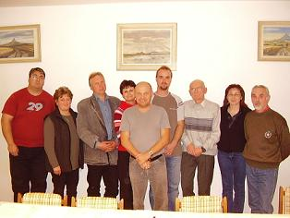

Vánoční besídka pro důchodce

S předstihem oznamujeme všem důchodcům, že vánoční besídka se připravuje na čtvrtek 14. prosince a to od 14.00 hod.

Výsledky senátních voleb

V celém okrese Chomutov
První kolo : volební účast 33,30 %
Petr Skála NK, 50 let lékař 27,21 %
Ivana Řápková ODS, 40 let primátorka města Chomutova 26,53 %
Václav Homolka KSČM, 51 let, zástupce starosty 13,85 %
Marie Benešová ČSSD, 58 let, advokátka 12,72 %
Ivan Varga P21, 45 let, zpěvák, herec, um. jm. M. Maxa 5,86 %
Druhé kolo : volební účast 19,57 %
Petr Skála 73,38 %
Ivana Řápková 26,61 %
V obci Chbany
První kolo : volební účast 48,92 %
Varga 29,35 %, Benešová 21,10 %, Skála 16,51 %, Homolka 11,92 %, Řápková 8,71 %
Druhé kolo : volební účast 14,44 %
Skála 70,14 % , Řápková 29,85 %

Výsledky komunálních voleb

Kandidátní listina | Hlasy
Kandidátní listina | abs. | v %
SNK ,,AKTIVNĚ K PROBLÉMŮM II." | 778 | 29.40
Česká str.sociálně demokrat. | 799 | 30.20
SNK Za lepší život na vesnici | 216 | 8.16
SNK ,,AKTIVNĚ K PROBLEMŮM I." | 676 | 25.55
Strana zelených | 177 | 6.69
S volební účastí 72,84
Do zastupitelstva byli zvoleni : Zajíc J., Sýkorová M., Kobzová I., Filipová H., Bezák J., Fiřt S., Hoření J., Otýpka J., Runt F.

SNK „Aktivně k problémům II.“
Poř.  číslo | Kandidát | Počet hlasů
Poř.  číslo | Příjmení, jméno | abs | V %
1 | Zajíc Josef | 134 | 17.22
2 | Sýkorová Emilia | 108 | 13.88
3 | Ulrych Josef | 88 | 11.31
4 | Fučíková Eva | 94 | 12.8
5 | Kobzová Irena | 99 | 12.72
6 | Brudný Slavomír | 83 | 10.66
7 | Ilčík Antonín | 58 | 7.45
8 | Petrzik Josef | 59 | 7.58
9 | Stehlíková Iveta | 55 | 7.6
Česká strana sociálně demokratická
Poř.  číslo | Kandidát | Počet hlasů
Poř.  číslo | Příjmení, jméno | abs. | v %
1 | Filipová Helena | 110 | 13.76
2 | Bezák Ján | 92 | 11.51
3 | Fiřt Stanislav | 91 | 11.38
4 | Kobza Vladimír | 96 | 12.1
5 | Rehák Jozef | 72 | 9.1
6 | Sochor Václav | 87 | 10.88
7 | Ciplová Zdenka | 94 | 11.76
8 | Knop Jiří | 83 | 10.38
9 | Kováč Jaromír | 74 | 9.26
SNK Za lepší život na vesnici
Poř.  číslo | Kandidát | Počet hlasů
Poř.  číslo | Příjmení, jméno | abs. | v %
1 | Bělka Jiří | 34 | 15.74
2 | Mangoltová Eva | 27 | 12.50
3 | Essler David | 44 | 20.37
4 | Mangolt Slávek | 32 | 14.81
5 | Mravec Ján | 17 | 7.87
6 | Ilčík Miroslav | 28 | 12.96
7 | Műller Jiří | 15 | 6.94
8 | Lorenz František | 19 | 8.79
SNK „Aktivně k problémům I.“
Poř.  číslo | Kandidát | Počet hlasů
Poř.  číslo | Příjmení, jméno | abs. | v %
1 | Hoření Jiří | 137 | 20.26
2 | Otýpka Josef | 75 | 11.9
3 | Runt František | 102 | 15.8
4 | Petrovec Vladimír | 75 | 11.9
5 | Dreveňák Zdeněk | 42 | 6.21
6 | Kdýr Martin | 58 | 8.57
7 | Malhaus Aleš | 72 | 10.65
8 | Filip Ivan | 67 | 9.91
9 | Králíková Dana | 48 | 7.10
Strana zelených
Poř.  číslo | Kandidát | Počet hlasů
Poř.  číslo | Příjmení, jméno | abs. | v %
1 | Tesař Jaroslav | 25 | 14.12
2 | Ilčíková Denisa | 23 | 12.99
3 | Kovač Radek | 14 | 7.90
4 | Hejduk Ladislav | 28 | 15.81
5 | Jánoš Jozef | 23 | 12.99
6 | Šesták Jan | 19 | 10.73
7 | Žolták Miroslav | 20 | 11.29
8 | Ilčík Martin | 25 | 14.12

Blýská se na lepší časy

Jak v průběhu předvolebních diskuzí, tak i nyní po volbách, několik občanů Chban přišlo s nabídkou volnočasových aktivit pro děti.
Pan Tesař nabízí mladým adeptům rybářského umu vedení kroužku. Zájemci nechť se hlásí u pana Tesaře, případně paní Tesařové.
Paní Stráníková a paní Továrková chtějí naplňovat volné chvíle dětí (od 4 do 10 let) zájmovou činností (ruční práce, výtvarná činnost).
Pan D. Žolták má zájem vést oddíl stolního tenisu.
Uvedené bude projednáno na nejbližším jednání OZ, případná podpora různého směru je pravděpodobná.

Koncert martina maxy

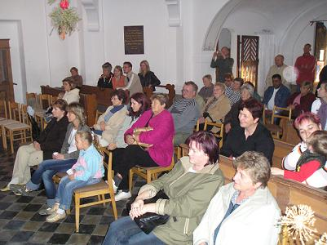
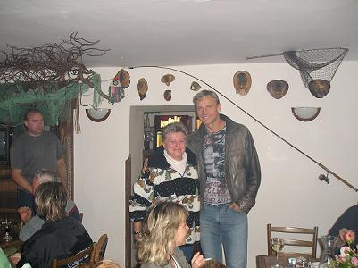

Zábava ve Chbanech

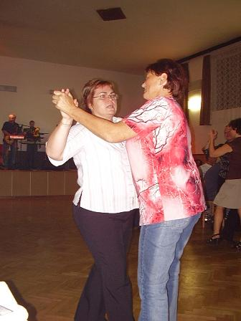
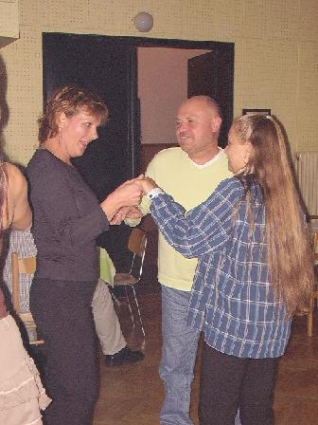

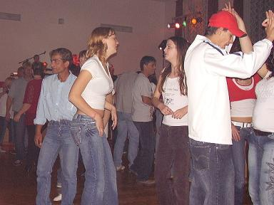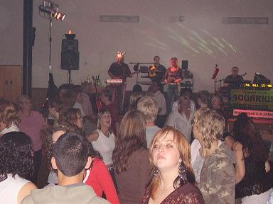

Internet v knihovně

V dlouhých zimních večerech mohou milovníci surfování po internetu trávit chvíle v Obecní knihovně ve Chbanech již při dvou počítačích. Objednat se je možné u paní Králíkové.
Funguje již opět půjčování knih, bylo nakoupeno několik nových titulů – encyklopedií.
V knihovně jsou již dlouhodobě k dispozici časopisy: Květy, PULS - časopis pro ženy, prezentace zdravého životního stylu, National Geographic - nadchne hlavně milovníky vědy a přírody.

Vítání občánků

Dne 14. října proběhlo v zasedací síni obecního úřadu slavnostní vítání občánků. Přivítány byly tyto děti: Martin Ilčík, Michal Samec, Kristýna Kloudová, Patrik Popovský.
Zajímavostí je, že před cca 35 lety zhotovil pan František Klouda kolébku, ve které byl do života přivítán jeho syn Jiří Klouda. Nyní zde byla přivítána i jeho vnučka, které se bohužel nedožil.

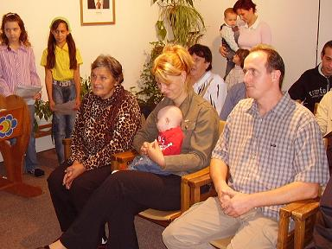
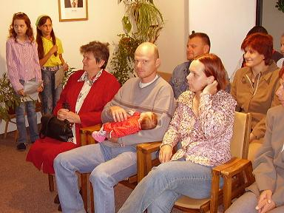

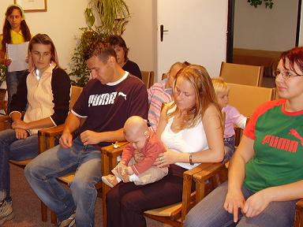

Nejstarší občan Chban

Dne 27.10.2006 se pan Jaroslav Kneblík dožil úctyhodných 99 let. Panu Kneblíkovi přejeme hodně zdraví a radosti ze života a budeme se těšit na oslavu 100 narozenin. PS: myslíme si, že pan Kneblík je nejstarším občanem, který kdy ve správním území Obce Chbany žil.
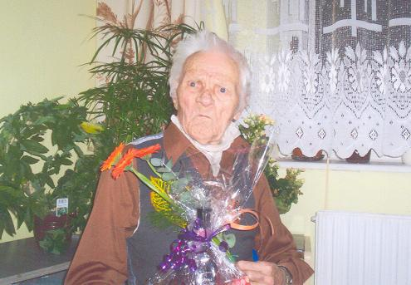

Vánoční cukroví

Do 30. listopadu 2006 je možné si opět objednat domácí vánoční cukroví u pí Havrlové z Vikletic (rybářský domov u kostela). Cena 240 Kč za 1 kg v nabídce jsou : linecké cukroví, plněné košíčky, vanilkové rohlíčky, vosí hnízda, směs kuliček, ořechy aj.
mob. 606 671 843

Halloween ve Chbanech

Halloween nebo také, jak se někdy říká, svátek čarodějnic pochází z dávné Keltské historie. Keltové byli kočovné bojovné kmeny, jež uctívaly přírodní síly a hledaly své bohy v přírodě. Za jejich pravlast můžeme považovat střední Evropu. Postupem času však došlo k zatlačení Keltů na území dnešního Irska, Velké Británie a severní Francie. Keltové slavili Nový rok 1. listopadu. Tento den považovali za poslední letní den a za začátek zimy a doby temna. Den před Novým rokem, tedy 31.října, se konaly velké oslavy pod názvem Samhain. Věřili, že v tento svátek se duchové vrací zpátky na zem a i ve Chbanech se díky aktivitě paní Stráníkové, paní Továrkové a paní Pavlíkové vrátili.
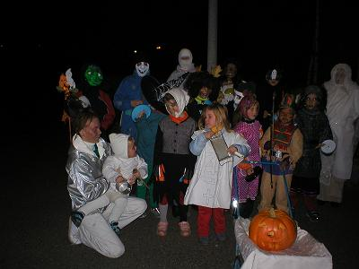

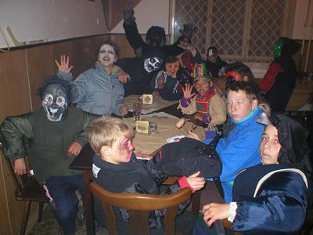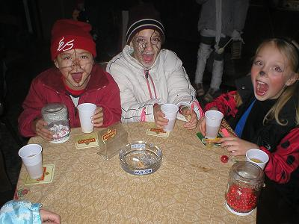

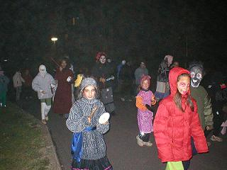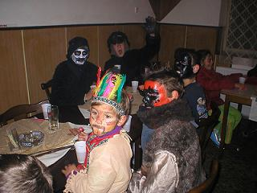

Nakonec i děti z mateřské školky díky aktivitě učitelek přišly postrašit zaměstnance obecního úřadu

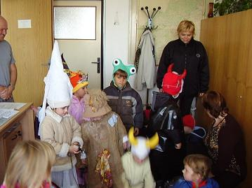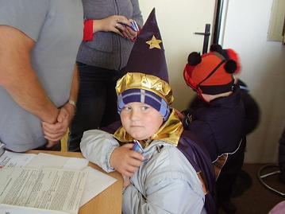

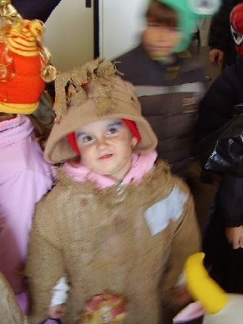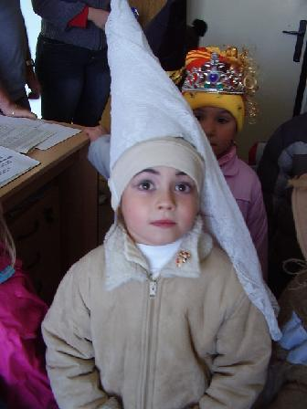

Rekonstrukce sochy v Polákách

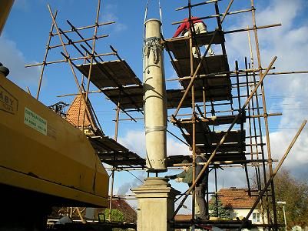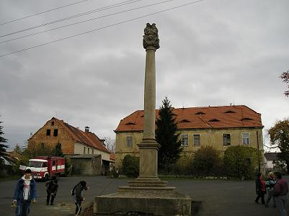

Kronika obce pokračování…

Tento zápis lze pokládat za svědecký záznam pro budoucí paměť
Po skončení druhé světové války byla v Polákách ustavena správní komise, která spolupracovala při odsunu německých obyvatel do Německa, organizovala osídlení obce českými zemědělci a organizovala žně. Po jejím zrušení byly Poláky, Hořetice a Malé Krhovice začleněny do obvodu obce Lomazice, kde byl ustaven místní národní výbor. Okresní národní výbor příslušný pro Poláky byl v Kadani a po reorganizaci státní správy a zrušení okresu Kadaň v roce 1960 byly Poláky převedeny od okresu Chomutov, do kterého patří dodnes. V důsledku stavby Nechranické přehrady byl v roce 1967 v Polákách zřízen místní národní výbor s obvodem působnosti i pro osady Hořenice a Malé Krhovice.
Národní škola v obci nebyla a děti chodily do školy v Dolanech, stanice veřejné bezpečnosti byla v Pětipsech. V Polákách byl obchod se smíšeným zbožím. V roce 1967 byla pošta z Lomazic převedena do Pětipsů. Jednotné zemědělské družstvo nebylo v obci založeno. V roce 1949 zde byl zřízen státní statek, který dodnes zaměstnává většinu obyvatel obce. V roce 1953 byly Poláky začleněny do státního statku Kadaň, v Polákách bylo sídlo oddělení. V roce 1960 po územní reorganizaci se Poláky staly samostatným státním statkem, do kterého bylo začleněno Vikleticko. V roce 1963 ke statku Poláky přibyl zrušený statek Kadaňská Jeseň. V roce 1975 byl statek Poláky zrušen a včleněn do Oborového podniku Státní statky Chomutov. Řízení rostlinné výroby bylo převedeno do Vikletic. V Polákách měl sídlo závod chovu prasat s působností pro celý okres a stavební skupina. Závod chovu prasat se později přemístil do objektů v Droužkovicích. V Polákách má v současné době sídlo stavební závod státního statku. Mateřská škola v místě nebyla a není. Státní statky dovážejí děti svých zaměstnanců do podnikové školky v Úhošťanech.
Doprava je autobusová a železniční. U obce je zastávka trati železniční Kadaň – Kaštice – Podbořany. Choré osoby pokud nejsou ošetřeny přivolaným lékařem, mohou dojíždět do zdravotního střediska ve Chbanech nebo v Kadani. Z organizací Národní fronty v obci působí Dohlížecí výbor Jednoty Kadaň, Tělovýchovná jednota Jiskra, Svaz požární ochrany a základní organizace českého zahrádkářského svazu. Posledním předsedou místního národního výboru v Polákách, který tuto funkci vykonával 12 let byl s. Vladimír Kobza.

Citát : „Není pravda, že máme málo času, avšak je pravda, že ho hodně promarníme.“
Lucius Annaneus Seneca

Redakce: Vlasta Sýkorová, Emilie Sýkorová, Zlatka Zajícová, Josef Zajíc
Vydavatel: OÚ Chbany, Chbany 19, PSČ 431 57, tel. 474 392 022, fax 474 392 986, e-mail : obec@chbany.cz , www.chbany.cz
Registrace MK ČR E 14848 BEZPLATNÝ VÝTISK VYDÁNO V POČTU 150 ks

